Vielen Dank, dass du dir unsere Motivationsschreiben-Vorlage heruntergeladen hast! Es handelt sich hierbei um einen Mustertext, welchen du, um ihn zu verwenden, individualisieren und inhaltlich anpassen solltest.
Lösche dazu diese Seite aus diesem Dokument und ergänze das Motivationsschreiben mit deinen persönlichen Informationen. Die Seite kannst du ganz einfach löschen, indem du alle Inhalte auf dieser Seite markierst und die Entfernen-Taste („Entf“) drückst.
Wenn du dir beim Erstellen deines Motivationsschreibens unsicher bist und inhaltliche Unterstützung brauchst, empfehlen wir dir den kostenlosen Bewerbungsgenerator von bewerbung2go. Dieser bietet dir einige Hilfestellungen und Designoptionen, mit denen du deine individuelle Bewerbung erstellen kannst:
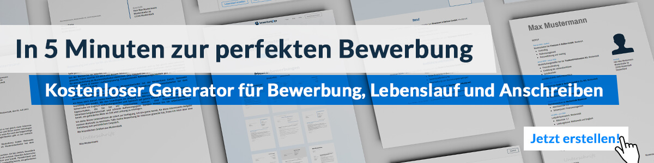Hier entlang zum kostenlosen Bewerbungsgenerator von bewerbung2go

Maria Mustermann
Musterstraße 12
12345 Musterstadt
01234 56789
email@email.de
Ausbildungsbetrieb X
Name Nachname
Straße 123
12345 Musterstadt
Musterstadt, 20.09.2022
Motivationsschreiben
Meine Motivation für eine Ausbildung als Industriekaufmann bei Beispielunternehmen
Sehr geehrter Herr Muster,
derzeit bin ich Schulsprecherin des Gymnasiums Muster und werde mein Abitur voraussichtlich im Juni 2021 erfolgreich erlangen. Meine Hauptaufgaben als Schulsprecherin bestehen in der Schülervertretung sowie der Einberufung von verschiedenen Versammlungen.
Dass die Wirtschaft eine mögliche Richtung für meine Karriere werden kann, ist schon sehr lange klar – bereits mein Vater und mein Großvater waren in der Industrie tätig. Ich habe in den vergangenen Jahren unterschiedliche Praktika in verschiedenen Bereichen absolviert; am Ende kam ich jedoch immer wieder zurück zur Wirtschaft. Meiner Leidenschaft für wirtschaftliche Themen konnte ich während meiner Schulzeit nachgehen. Durch meine sehr guten Leistungen in den Fächern Mathe, Englisch und Deutsch sehe ich mich für die vielfältigen Herausforderungen optimal gewappnet. Ich war stets hoch motiviert, meine Noten überdurchschnittlich gut zu halten, um die bestmöglichen Voraussetzungen zu schaffen, meinem Traumberuf als Unternehmensberaterin in einem internationaltätigen Unternehmen durch eine Ausbildung näher zu kommen.
Während eines Schulpraktikums in der Muster GmbH, bei dem ich verschiedenste Bereiche kennenlernen durfte, hat sich herausgestellt, dass der Beruf der Industriekauffrau sehr gut zu mir passt. Dabei zählten zu meinen Aufgaben die Beantwortung von Kundenanfragen und das Bearbeiten von Kundenaufträgen. Der persönliche Kundenkontakt und die verantwortungsvolle Arbeit haben mir dabei besonders gut gefallen.
Mein Anspruch ist es, eine ausgezeichnete Unternehmensberaterin zu werden und dafür möchte ich die bestmögliche Ausbildung erhalten. Das Beispielunternehmen ist eines der bekanntesten Unternehmen in der Region und daher zweifelsohne mein Wunscharbeitgeber. Neben der qualitativ hochwertigen praktischen Lehre bietet eine Ausbildung im Beispielunternehmen mir die Möglichkeit, theoretische Erfahrungen in der Berufsschule zu erlangen. Durch die gute Verbindung von Praxis und Theorie ist es noch einfacher, die wirtschaftlichen Prozesse zu verstehen.
Hochmotiviert sehe ich der Ausbildung bei Ihnen entgegen. Ich bedanke mich für die Sichtung meiner Unterlagen und freue mich darauf, von Ihnen zu hören.
Mit freundlichen Grüßen
Maria Mustermann
Maria Mustermann

